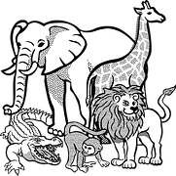
Yazın Hayvanat Bahçesi Ziyareti
Ad/Soyad: _________________ Sınıf: _________ Tarih: _________________

Aşağıdaki hayvanları gözlemleyiniz tablodaki özelliklere göre yazınız!
Başarılar!

Hayvanın Adı | Hareketleri (Hızlı, Yavaş…) | Durumu  ( yorgun, sakin,  huzursuz…) | Yer  ( Gölge, Güneş,  Barınak, Sonne) | Sıcaklıktan Korunma  ( su, göl, yüzme  çamur…)
        
        

